Ingeniería de software 2

Alumno: Manuel Enrique

Ramirez Lopez

Modulo 4

Actividad 2

Unidad 4

Fecha de entrega:

24/06/2021

Desarrollo

¿Como es que se desarrolla una WebApp? Primero que nada ¿Que es? Es una aplicación móvil con vista desde el navegador, esta en tu dispositivo móvil sin que esta misma este instalada de forma local en el siguiente ejemplo se ve clara la diferencia:

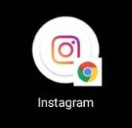Donde en la primera imagen se observa un icono de aplicación pero con un pequeño recuadro de Google chrome, que a su ves indica que esta con tipo WebApp y abre directamente una versión móvil de la aplicación, su gran ventaja es que las actualizaciones que imparte el desarrollador son inmediatas y no necesitan aprobación de tiendas de aplicaciones, su desventaja es que depende mas del acceso a Internet.

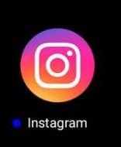En cambio su contra-parte o aplicación que ah sido aprobada por las tiendas de aplicaciones, estas se descargan de manera física dentro del almacenamiento del dispositivo, su ventaja es que llega a funcionar menos del Internet ya que almacena una ultima actualización del feed que se alcance a observar, su desventaja es que llega a ocupar mucho almacenamiento en el dispositivo mas del previsto.

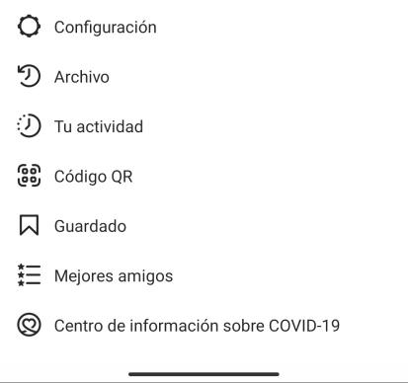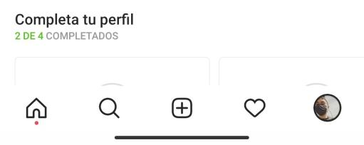Estas paginas estaticas se crean proceduralmente es decir conforme el usuario va interactuando con la interfaz en si, conforme accede a funciones, en un ejemplo a seguir de la app instagram, aquí tendremos imagenes estaticas de lo que es “pagina de inicio, búsqueda, perfil, configuración” donde en cualquier cuenta va a ser exactamente igual, el usuario en si es el que le da el toque de personalización donde puede variar y crear paginas dinámicas como, chats con otros usuarios, seguir cuentas, hashtags, y publicaciones recomendadas para ti.

Conclusión

En la actualidad se manejan distintas maneras en las que se pueden acceder a las Apps sea el dispositivo que sea, ya que los desarrolladores buscan mas universalidad en cuanto a usuarios ya que las limitantes que traen consigo los teléfonos móviles, estas alternativas de solo acceder al sitio oficial de la app a la que quieras acceder y agregarla en tu pantalla de inicio es una ventaja muy grande, solo que la mayoría de los usuarios en el mercado no conocen sobre estas alternativas/funciones que llegan a tener las mismas, existe mucho futuro en cuanto a este tipo de programas ya que cada vez mas los programas van siendo cada ves mas pensado en cuanto a almacenamiento y las conexiones a Internet mas lentas, con tan solo unos pasos puedas tenerla sin tiempos de descarga, un ejemplo de estas Apps son las que esta manejando la industria de los videojuegos ya que puedes jugar desde cualquier dispositivo a un juego de ultima generación. ¿Como podría beneficiar a la industria de construcción, creando renderizaciones desde un teléfono móvil? ¿A que otros campos se te ocurren estas implementaciones?

Bibliografía

enrique lopez. (2021). ¿Qué es una Web App?. 2021, de privada Sitio web: <https://www.qode.pro/blog/que-es-una-web-app/>

enrique lopez. (2021). crea una aplicación móvil. 2021, de privada Sitio web: <https://es.goodbarber.com/create/?utm_source=SupraPixel&utm_medium=Youtube&utm_campaign=SupraPixel+tutorialgb4>